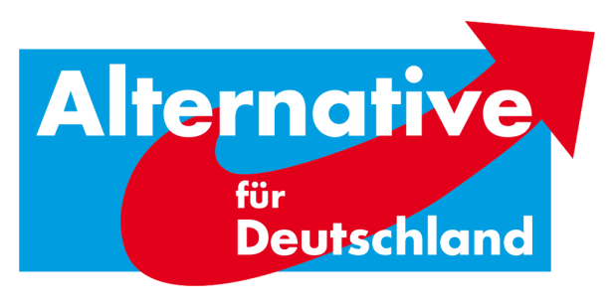
AfD-Fraktion Bad Karlshafen•Friedrich-Ebert-Str. 14•34385 Bad Karlshafen
Stadt Bad Karlshafen
Hafenplatz 8
34385 Bad Karlshafen
z. Hd. Herrn Marcus Dittrich
Stadtverordnetenvorsteher

8. Antrag der AfD-Fraktion Bad Karlshafen – Bürgerinformationsveranstaltung zum Stand der Hafenöffnung zur Behandlung in der 7. Sitzung der Stadtverordnetenversammlung am 15.11.2016

Sehr geehrte Damen und Herren,
die AfD stellt folgenden Antrag zur Abstimmung:
Beschlussvorschlag:
„Der Magistrat wird beauftragt, bis spätestens Ende Januar 2017 eine Bürgerinformationsveranstaltung zum Sachstand der geplanten Hafenöffnung abzuhalten. Bei dieser sollen insbesondere die (vorläufigen) Ergebnisse der Planungsleistungen, die anstehenden Zeitplanungen sowie ausreichende Zeiten für Diskussionen Berücksichtigung finden.“
Begründung:
Die AfD-Fraktion ist hocherfreut darüber, dass sowohl seit dem Bürgerbegehren gegen die Hafenöffnung wie auch dem Einziehen der AfD in die Stadtverordnetenversammlung, sichtbar mehr Transparenz und Bürgernähe die politische Landschaft Karlshafens prägen. Selbst aus dem Munde einiger, die es mit der Offenheit überhaupt nicht gerne hielten, hört man nun in Richtung der Bevölkerung versöhnende Worte. Lassen Sie uns diesen eingeschlagenen Weg gemeinsam weitergehen und binden wir die Bevölkerung fortlaufend in den bevorstehenden Bau der Hafenschleuse ein.

Weitere Begründung erfolgt mündlich.

Wir bitten aus den u.a. oben genannten Gründen um Annahme unseres Beschlussvorschlages als ein deutliches Zeichen der Offenheit in Richtung der Bevölkerung.

Mit alternativen Grüßen

Florian Kohlweg

Vorstandssprecher
Kreistagsabgeordneter
Stellv. Stadtverordnetenvorsteher
Alternative für Deutschland
Landkreis Kassel

